СОВЕТ ДЕПУТАТОВ
ВНУТРИГОРОДСКОГО МУНИЦИПАЛЬНОГО ОБРАЗОВАНИЯ – МУНИЦИПАЛЬНОГО ОКРУГА МЕЩАНСКИЙ В ГОРОДЕ МОСКВЕ

РЕШЕНИЕ

10 апреля 2025 года № Р-66

О согласовании установки ограждающих устройств на придомовых территориях многоквартирных домов по адресам: ул. Трифоновская, д. 49, ул. Верземнека, д. 3, ул. Верземнека, д. 5, ул. Верземнека, д.7

В соответствии с пунктом 5 части 2 статьи 1 Закона города Москвы от 11 июля 2012 года № 39 «О наделении органов местного самоуправления муниципальных округов в городе Москве отдельными полномочиями города Москвы, постановлением Правительства Москвы от 2 июля 2013 года № 428-ПП «О Порядке установки ограждений на придомовых территориях в городе Москве», рассмотрев обращения уполномоченных лиц и протоколы общих собраний собственников помещений в многоквартирных домах об установке ограждающих устройств на придомовых территориях многоквартирных домов по адресам: ул. Трифоновская, д. 49, ул. Верземнека, д. 3, ул. Верземнека, д. 5, ул. Верземнека, д. 7, Совет депутатов муниципального округа Мещанский в городе Москве решил:
1. Согласовать установку ограждающих устройств на придомовых территориях многоквартирных домов по адресам: ул. Трифоновская, д. 49, ул. Верземнека, д. 3, ул. Верземнека, д. 5, ул. Верземнека, д. 7, согласно приложению.
2. Направить копии настоящего решения в Департамент территориальных органов исполнительной власти города Москвы, в управу Мещанского района города Москвы и лицам уполномоченным на представление интересов собственников помещений в многоквартирных домах по вопросам, связанным с установкой ограждающих устройств и их демонтажем.
3. Опубликовать настоящее решение в сетевом издании «Московский муниципальный вестник», а также разместить на официальном сайте муниципального округа Мещанский в городе Москве (www.meschane.ru).
4. Настоящее решение вступает в силу со дня его принятия.

Глава муниципального округа
Мещанский в городе Москве Н.С. Толмачева

Приложение
к решению Совета депутатов
муниципального округа Мещанский в городе Москве
от 10 апреля 2025 года № Р-66

Схема установки шлагбаумов на плане придомовых территориях многоквартирных домов по адресам: г. Москва,
ул. Трифоновская, д. 49, ул. Верземнека, д. 3, д. 5, д. 7

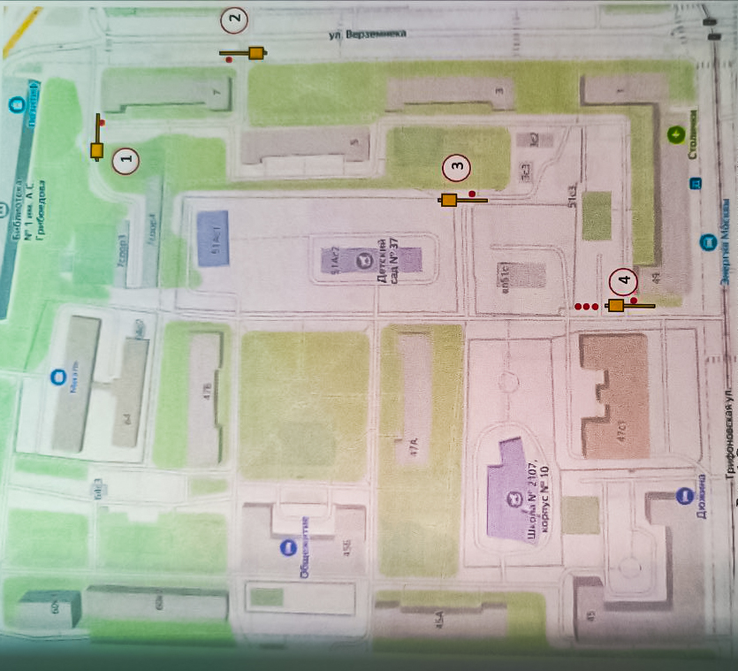

ТЕХНИЧЕСКИЙ ПРОЕКТ И ВНЕШНИЙ ВИД АВТОМАТИЧЕСКИХ
ЭЛЕКТРОМЕХАНИЧЕСКИХ ОТКАТНЫХ ШЛАГБАУМОВ
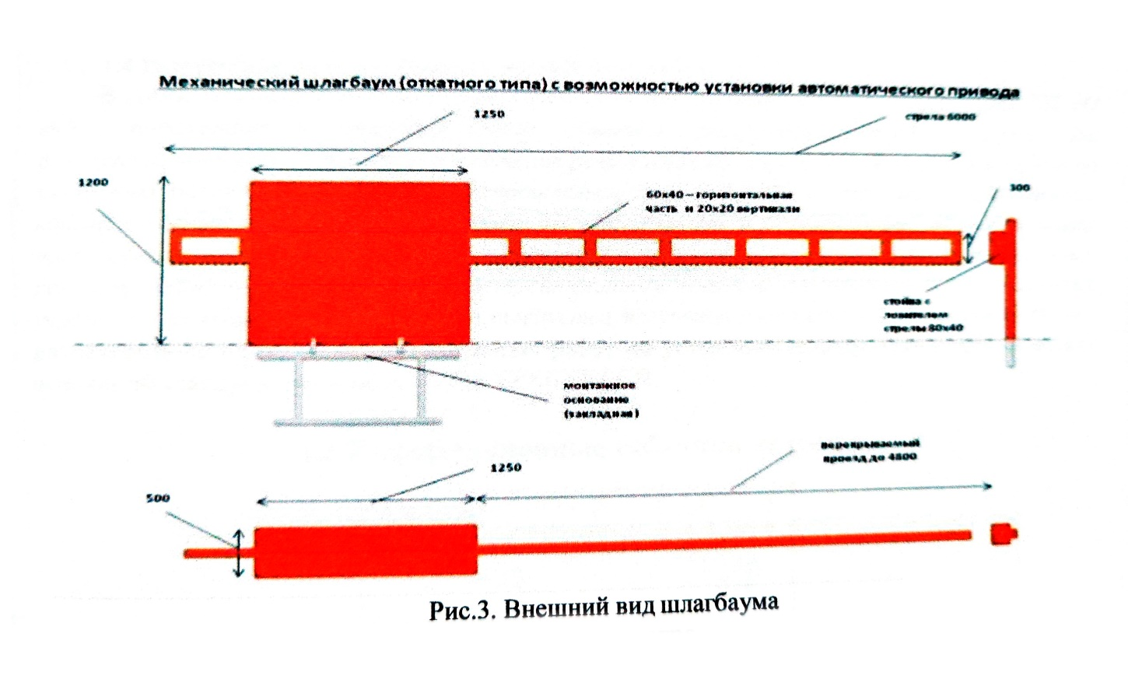
по адресам: г. Москва, ул. Трифоновская, д. 49, ул. Верземнека, д. 3, д. 5, д. 7
Содержание
- Техническое описание ограждающих устройств
  - Место размещения шлагбаумов
  - Тип шлагбаумов, описание
  - Технические показатели шлагбаумов
- Стационарные столбики заграждения
2.1. Место размещения стационарных столбиков ограждения
2.2. Тип стационарных столбиков ограждения, описание
- Разрешение на проведение строительных работ
- Обеспечение круглосуточного доступа коммунальным и экстренным службам

- Техническое описание ограждающего устройства
1.1. Место размещения шлагбаумов
Шлагбаумы устанавливаются на придомовых территориях

1.2. Тип шлагбаумов, описание
Рамочная конструкция с автоматическим приводом горизонтального перемещения стрелы. Каждый шлагбаум состоит из стальной сварной стрелы и стальной тумбы, установленной на бетонное основание и закреплённое болтами, вмонтированными в бетонное основание. В тумбе шлагбаума находится электромеханический привод, а также блок электронного управления. Привод, перемещающий стрелу, состоит из электродвигателя, редуктора, шестерёнки, концевых выключателей встроенных. Шлагбаум снабжён регулируемым устройством безопасности, а также устройством фиксации стрелы в любом положении и ручной расцепитель для работы в случае отсутствия электроэнергии.
Электронные концевые выключатели автоматики позволяют надёжно фиксировать стрелу в крайних положениях. В системе предусмотрена автоматическая диагностика неисправностей. Фотоэлементы шлагбаума встроены в корпус. Блок управления оборудования снабжён энкодером. При обнаружении препятствий в рабочей зоне стрелы система блокирует её движение. Автоматика рассчитана на низкое потребление энергии в режиме ожидания.
Шлагбаумы оснащены комплексом оборудования: GSM-контроллером, памятью, блоком питания, SIM-картой, IP-видеокамерой, вызывным устройством с антивандальной панелью, блоком питания, приёмно-передающим оборудованием, реле управления, светодиодным прожектором с датчиком освещённости.

1.3. Технические показатели шлагбаумов
Характеристика | Ед. измерения | Величина
Электропитание (50 Гц) | В пер. тока/в пост. тока | 230/24
Потребляемая мощность | Вт | 250
Степень защиты оболочки шлагбаума | IP | 44
Усиление | Н | 400
Скорость | Сек | 10,8
Интенсивность | Цикл/сут | 100
Рабочая температура (мин/макс) | °С | -20/+50
Вес | кг | 8

Тумбы шлагбаумов в комплекте с направляющими роликами: размеры каждой 1250х500х1250, защитные кожухи из стали 1,5 мм, имеют окно для обслуживания с запиранием на встроенный замок. Порошковая окраска, стандартный цвет – оранжевый. Приёмная стойка: труба 80х40х3, укомплектована ловителем для стрелы. Порошковая окраска, стандартный цвет – оранжевый. Закладная для бетонирования на глубину до 500 мм. Стрела для проездов до 4800 мм: горизонтальные связи – 60х40х2, вертикальные – 40х40х1,5. Порошковая окраска, стандартный цвет – оранжевый.

2. Стационарные столбики заграждения
2.1. Место размещения стационарных столбиков ограждения
23 стационарных столбика заграждения устанавливаются на придомовых территориях многоквартирных домов по адресам: г. Москва, ул. Трифоновская, д. 49 (17 штук), ул. Верземнека, д. 3 (2 штуки), д. 5 (2 штуки), д. 7 (2 штуки).

2.2. Тип стационарных столбиков ограждения, описание
Столбик заграждения стационарный. Состоит из металлической оцинкованной трубы с порошковой окраской, предназначается для ограничения движения и парковки транспортных средств. Монтируется в дорожное полотно на бетонное основание либо закрепляется анкерными болтами.
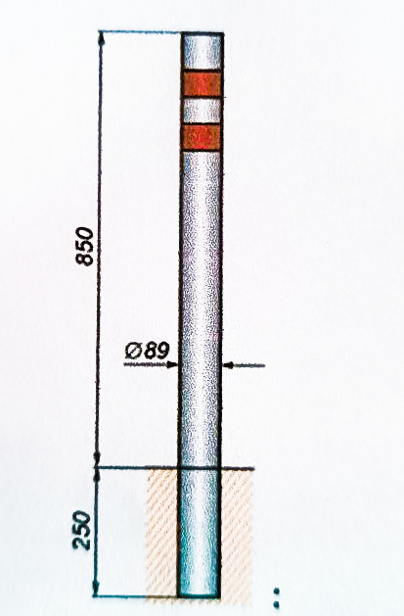
Высота столбика заграждения от вершины до основания – 1100 мм;
Высота столбика заграждения от вершины до дорожного полотна – 850 мм;
Диаметр столбика заграждения – 89 мм.
Стационарный столбик заграждения состоит из металлической оцинкованной трубы с порошковой окраской в цвет «серый металлик», в верхней части снабжён горизонтальными светоотражающими полосами красного цвета, обеспечивающими его видимость в любое время суток.

3. Разрешение на проведение строительных работ
В соответствии с Постановлением Правительства Москвы от 27.08.2012 г. № 432-ПП «О видах, параметрах и характеристиках объектов благоустройства территории, для размещения которых не требуется получение разрешения на строительство, и видах работ по изменению объектов капитального строительства и (или) их частей, не затрагивающих конструктивные и иные характеристики их надёжности и безопасности, не нарушающих права третьих лиц и не превышающих предельные параметры разрешённого строительства, реконструкции, установленные градостроительными планами соответствующих земельных участков, для выполнения которых не требуется получение разрешения на строительство» - разрешение на проведение строительных работ по установке шлагбаумов с организацией оснований с заглублением до 0.3 м не требуется.
4. Обеспечение круглосуточного доступа коммунальным и экстренным службам


